Reinforced Concrete Ultimate Bond Strength Model using Hybrid Neural Network-Genetic Algorithm

## 摘要：

钢筋混凝土中的粘结强度被定义为抵抗钢筋从混凝土滑移的能力。这种抗滑移性是钢筋混凝土结构性能中最重要的特征之一，特别是其失效模式和机理。在这项研究中，使用人工神经网络（ANN）和遗传算法（GA）的混合模型已经被开发出来，以基于影响该属性的众多变量来预测和优化钢筋与混凝土之间的最终粘结强度（τu）。这些变量包括28天立方体抗压强度（f'c），混凝土保护层（c），钢筋直径（db），嵌入长度（Lm），肋骨高度（hr）和肋间距（sr）。 基于上述输入变量，人工神经网络被用于预测钢筋与混凝土之间的粘结性能。人工神经网络模型预测的最终粘结强度表现出合理的精确度，与实验值吻合较好。 另一方面，遗传算法被部署在寻找输入变量的最佳组合中，通过这些预测了高粘结强度性能。 优化结果显示，较小的hr和sr在钢筋和混凝土之间形成了高质量的粘结。

**关键词：粘结强度; 混合模型; 遗传算法;神经网络; 钢筋混凝土**

## 介绍

基于耐久性的钢筋混凝土设计的重要组成部分之一是确保服务性能受各种参数影响，如裂缝，挠度，粘结等。为了描述系统中涉及的复杂相互作用，通常使用利用神经网络和遗传算法开发分析模型。 本研究集中于建立钢筋混凝土结合强度的预测和优化模型。钢筋混凝土的粘结强度被定义为钢筋从混凝土滑移的抵抗力。 因为混凝土将承受过量的拉力[1]，筋和混凝土之间的粘结量不足可能会破坏材料之间的复合作用，从而导致脆性破坏。这将导致钢筋混凝土结构的性能较差[2].

由于化学反应的粘附作用，钢筋肋条与混凝土的摩擦力以及沿钢筋与周围混凝土的界面产生粘结的摩擦力作用[3].如图1所示，如果沿钢筋长度方向从一点到另一点的钢筋应力发生变化，则必须沿钢筋和包围混凝土的边界发展粘结应力。如果一端的应力为大于另一端的应力，则必须在钢筋表面存在粘结应力以保持平衡。

为了研究各种因素对混凝土中钢筋粘结强度的影响，进行了一些研究。 粘结质量主要受混凝土设计，钢材表面处理，养护年限等因素影响[4-6]。然而，罗伯特和托马斯[7]认为机械联锁是对粘合强度发展有很大贡献的因素。 已经进行了几项研究以提供使用不同参数并考虑机械互锁机制的最佳粘结强度模型。 Orangun等人 [8]和哈迪[9]利用四个独立变量，即最小混凝土保护层（c），混凝土圆柱体的抗压强度（f'c），钢筋直径（db）和发展长度（Ld），

而达尔文等人。 [10]增加了混凝土保护层的变化。 Esfahani和Rangan [11]用三个输入参数（即c，db和fct）开发了一个更简单的模型，其中与其他方程相比，混凝土的抗拉强度（fct）被用来代替抗压强度。ACI委员会408 [12]根据Zuo和Darwin [13]的更新模型提出了一个更复杂的表达方式，该模型考虑了11个独立变量。 此外，迪亚布等人进行的一项研究表明， [2]考虑了大量关于正常和高强度混凝土的粘结行为和最终粘结应力设计的变量。对不同抗压强度，混凝土保护层，钢筋尺寸，埋置长度（Lm），预弯曲裂缝长度和机械互锁参数（如肋骨高度（hr）和肋骨）进行单拉和双拉试验间距（sr）。与以前提出的模型相同，还使用多元回归建立了两个粘结应力方程。 这些方程的可靠性用实验得到的结果进行测试，并与其他现有模型的估算值进行比较。 基于平均值比率分别为1.17和0.93，所提出的方程特别符合BSI [14]和EN [15]。

另一方面，人工智能（AI）如人工神经网络（ANN）和遗传算法（GA）成为一系列问题的新兴工具，特别是在土木工程领域[17-20]。人工神经网络通常被用作预测模型，并且近年来在这种应用中被证明是成功的[5,21-23]。它能够解决分析和数值方法难以解决的工程问题。 然而，遗传算法与神经网络的结合应用开发了一种更强大的混合人工智能模型。 尽管进行了少量的研究，但这种混合模型在当前的土木工程和建筑材料领域成为了一个有前途的工具。它被用来建立建筑材料的性能和组分之间的关系.Rinchon [24]部署了混合AI来预测和优化含水泥混合物的自密实混凝土的两个性能参数。 Concha [25]和Concha和Dadios [26]利用混合模型建立了矿物掺和料与自密实混凝土构件之间的本构关系，以便对坍落度流量，L型箱比和筛分稳定率进行优化，并优化混凝土配合比获得高流变性能。

目前，在建模过程中采用了钢筋混凝土结合强度的分析模型的发展和几个简化的理想假设，从而低估了钢筋和混凝土粘结性能的基本行为。 为了捕捉主要特征涉及最终粘结强度的复杂系统，该研究旨在使用ANN和GA的混合AI模型。

## 方法

### 材料和拔出测试

本研究中使用的数据来自Diab等人发表的研究[2],因此，总结并准备了来自双拉伸拉拔试验结果的四十九个数据集。 在整个研究中考虑的不同输入变量是28天立方体抗压强度试验（f'c），混凝土保护层（c），钢筋直径（db），埋置长度（Lm），肋骨高度（hr）和肋骨 间距（sr）（请参阅表1）。所有用于测试的样本均按照美国测试与材料协会制定的指南和测试程序进行准备。 进行双拉伸拉拔试验以确定总的粘结负荷，然后使用以下表达式计算粘结强度：



其中τ是粘结强度（MPa），P是极限载荷（N），Lm是嵌入长度（mm），db是直径钢筋（mm）。

### 人工神经网络

在这项研究中，选择了最简单和广泛使用的人工神经网络模型，称为带有误差反向传播算法的前向多层监督神经网络。

人工神经网络的拓扑结构一般由与人脑自然神经元相似的人造神经元组成，这些神经元集合成一系列输入，隐藏和输出层（见图2a）。 神经网络拓扑的设计基于以下内部参数的探索：1）性能函数，2）学习功能，3）权重和偏差，4）隐含层和神经元，5）和传递函数（参见表2）。

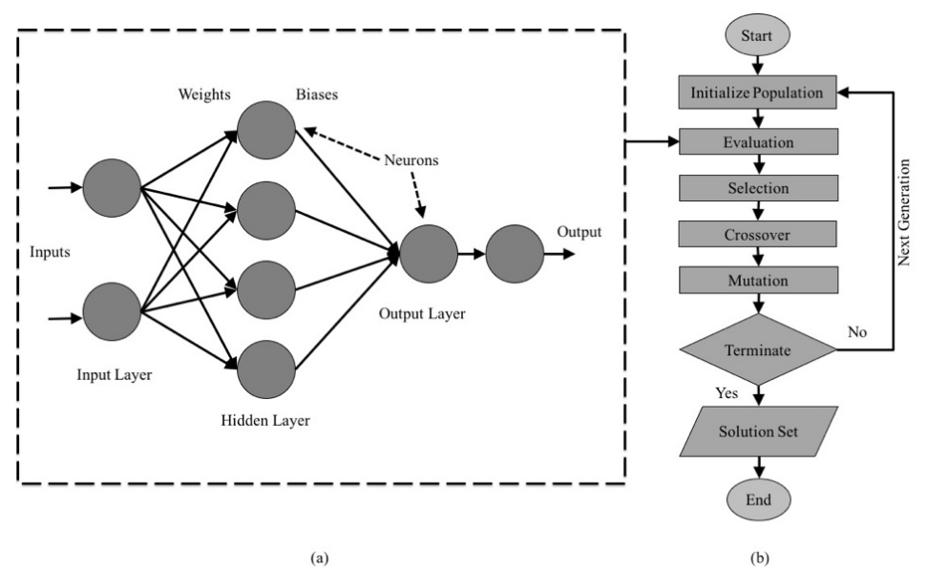

图 2混合模型（a）人工神经网络结构（b）遗传算法流程图[24]

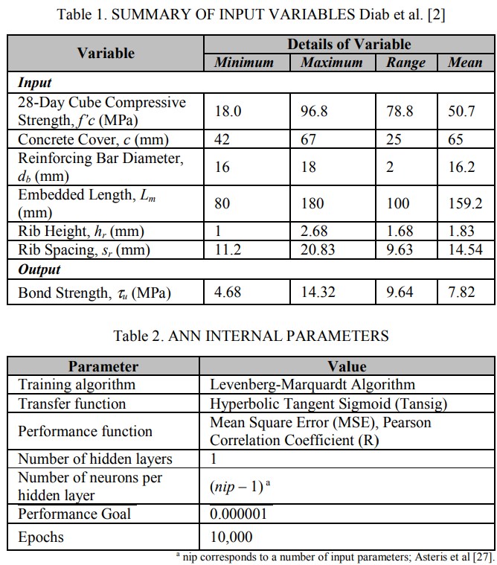

本研究采用双曲正切S型函数或tansigfunction和Levernberg-Marquardt算法分别作为传递函数和训练函数。根据Asteris et al。 [27]没有明确的理由说明为什么tansig函数应该总是提供最佳的决策边界，而传递函数的选择总是对神经网络的复杂性和性能产生重大影响。传递函数作为神经元与输入元素权重关系的激励函数。根据一般定义，tansig函数通过返回压缩在-1和1之间的输出进行操作，其中输入和输出元素之间的复杂非线性关系有能力学习。根据之前的研究[27,28]，Levernberg-Marquardt学习函数是最适合混凝土相关数据的算法，它被认为是显着的高速训练方法，特别适用于中等大小的前馈神经网络以及非线性问题.

以前的研究表明，更多的隐藏层可以用来处理复杂和不稳定的情况[29]然而，张等人。 [30]建议使用一个或两个隐藏层进行建模。 在本次调查中，隐层神经元的数量将成为实验探索的一部分。因此，用Pearson相关系数（R）和均方误差（MSE）评估神经网络模型的性能，高性能神经网络模型具有R MSE值分别等于1和0。此外，R和MSE的令人满意的值被用作一系列训练模拟的终止标准，以得出对应于高性能ANN模型的最终权重和偏差。

此外，人工神经网络建模分为三个阶段（即培训，验证和测试）。 建模的第一部分是人工神经网络初始结构制定的训练阶段。 随后，验证是导出最终权重和偏差的阶段。 测试阶段用于确保最终模型的准确性。 此外，数据集使用70,15和15％的比例分配到培训，验证和测试阶段。

### 遗传算法

遗传算法最初由Goldberg [31]提出用于本研究（见图2b）。 它基本上由三个运算符组成，称为选择，变异和交叉。 本研究中优化问题的目标函数表达如下：



其中τu - 最终粘结强度（MPa）; f'c - 28天立方体抗压强度（MPa）; c - 混凝土保护层（mm）; db - 钢筋直径（mm）; Lm - 嵌入长度（mm）; hr - 肋骨高度（mm）; sr - 肋间距（mm）。τu是通过人工神经网络建模开发的预测模型，它被用作建立输入变量与钢筋混凝土极限粘结强度之间关系的函数。

在这项研究中，单目标优化问题如方程2所示解决。主要目标是确定输入变量的最佳组合，这将在钢筋和混凝土之间产生高粘结质量。在这个遗传算法阶段，使用从混合模型的第一阶段开发的人工神经网络模型作为目标函数。

因此，为了部署GA，调用了针对GA操作的MatLab®程序中不同的可用方法。 适当地分配算子将影响GA模型搜索优化问题全局解的收敛速度和能力。 接下来的段落将介绍每个算子的完整讨论。

通常在优化搜索开始时，低选择压力被指定为有利于对搜索空间的广泛探索，在后一部分，建议高选择压力以实现搜索空间中最有希望的区域。 GA搜索的驱动力可以通过选择算子[32]的适当方法和压力来实现。因此，本研究采用随机均匀或随机通用抽样（SUS）[33]和锦标赛方法作为选择算子。SUS是最受欢迎的选择方法之一，因为它能够实现生成人口的最小传播和个体的零偏好选择。 为了增强整个遗传算法的选择算子，将排名和顶级适应度量方法结合到SUS中。 另一方面，锦标赛选择通常通过随机选择的染色体进行操作，并从群体中挑选出高性能的染色体并继续繁殖。 这个选定的染色体被插入到一个新的群体中，并且重复该过程直到群体变满。

变异算子是遗传算法的一个特征，因为它具有保留初始种群特定特征的机制。此功能对于寻找有前途的解决方案空间区域至关重要。这种特殊的特征抵消了交叉算子在产生新的染色体集合时失去了特定特征的负面影响。通过定义，突变通过突变率来操作，通常定义为新基因占所需群体中基因总数的百分比试用。然而，人们注意到，由于其他可能的染色体的未探索的有用特征，非常缓慢的突变率将会产生局部解决方案。虽然高突变率会导致新的种群的随机扰动，失去了与其父亲种群的相似性，并且后来该算法失去了对搜索过程的追踪。根据Libelli等人。[34]，自适应可行突变有能力解决突变率问题，因此，这种方法被用于本研究。

对于最后一个操作者来说，交叉是基于两个亲本染色体产生新染色体的有性生殖机制。 有性生殖机制通过将两个父亲染色体的部分特征结合起来并结合主题以产生新的染色体。 这种机制是由交叉率控制的，交叉率被定义为新染色体和将要进行手术的人口大小之间的比率。 Lim等人 [32]报道，高交叉率使得GA能够探索大范围的搜索空间，从而降低了局部最优解的着陆概率，但是如果这个速率太高，这将产生计算强度，同时探索未发现的解决方案。 在这项调查中，探索了四种类型的交叉算子，即分散的，单点，两点和中间交叉。 这些交叉模型都可以在MatLab®程序中部署。

优化程序的另一个重要部分是制定限制条件。 这将有助于该算法搜索优化问题的全局和现实的解决方案。

因此，下面是制定的约束条件：

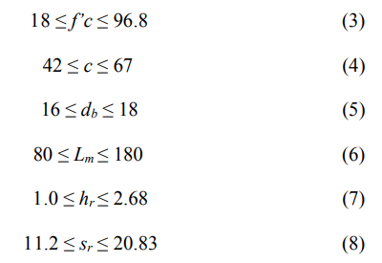

表3.GA算子的单目标问题

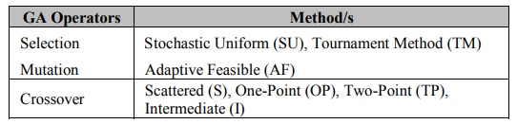

## 结果和讨论

经过一系列训练模拟和重要内部参数的探索，建立了用于预测最终结合强度的ANN模型的最终拓扑结构（即BSNN1）。表4总结了最终粘结强度ANN模型的最终内部参数。这个最终的体系结构包括五个带有单个隐藏层的隐藏神经元。tansig函数仍然被证明是能够处理不同尺寸输入和输出元件的最佳执行转换函数。此外，观察到Levenberg-Marquardt训练算法在具有非线性问题的中等前馈神经网络的高速收敛中仍然有效。图3显示了培训，验证和测试的Pearso相关系数（R）大于0.99的BSNN1模型的性能。接近于1的R值描述了依赖变量和自变量之间的强正相关性。这被认为是一个高性能的人工神经网络模型。该模型的整体R值为0.992，提供了令人满意的预测能力（参见表5）。

在这项研究中测试了GA作为优化技术的适用性。 遗传算法用于求解钢筋与混凝土粘结强度的单目标优化问题。 表6列出了从不同遗传算法模型配置导出的优化问题的最优解。 此外，随机均匀选择方法结合散射或单点交叉方法在确定最优解时能高速收敛（见图4）。 然后，在推导出最优值之前，中间交叉方法有超过200代都表现为缓慢的收敛。

可以注意到，所有GA模型都同意以高的粘结质量τu= 16MPa的输入变量的单个最佳组合。优化结果表明，每个输入变量对粘结强度的发展有很大影响。可以观察到，较小的机械互锁参数（即hr和sr）和钢筋直径将产生高粘结性能。 并且较大的嵌入长度和具有较高的混凝土抗压强度的混凝土会增加钢筋混凝土的粘结强度

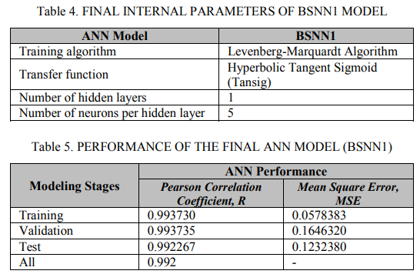

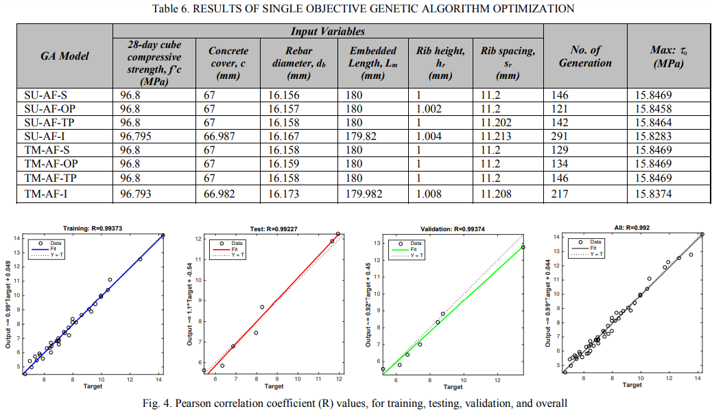

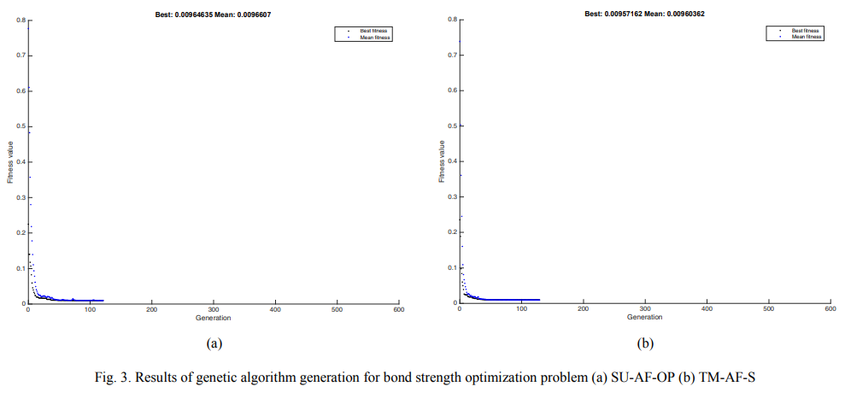

## 总结

在通过使用混合AI模型完成计算实验之后，可以得出双重结论。 由于Pearson相关系数（R）和最小均方误差（MSE）分别为0.99和0.16，所开发的混合神经网络 - 遗传算法模型能够提供令人满意的预测结果，与实验值吻合良好。 每个输入变量（即f'c，c，db，Lm，hr和sr）对钢筋和混凝土粘结强度性能的影响是完全建立如表5所示的高Pearson相关系数所描述的。此外，输入变量的最优组合也得到在大约束条件下在钢筋和混凝土之间实现高粘结质量（τu= 16MPa）。 不同的遗传算法配置与输入变量的一个最佳组合一致，如表6所示。

## 建议

建议采用全尺寸样本集和动态加载粘结强度，以捕捉承受动态加载的钢筋混凝土结构中钢的粘结性能的实际效果。 进一步推荐纳入其他参数的效果，例如粘结滑移，失效模式，腐蚀和混凝土碳化。

## 致谢

作者希望向菲律宾技术研究院和FEU-技术研究院表达他们对这一学术努力的坚定支持表示衷心的感谢。 作者要感谢迪亚布等人。 为这项研究中使用的数据。 对所有其他人 - 家人，朋友和同事也表示赞赏。